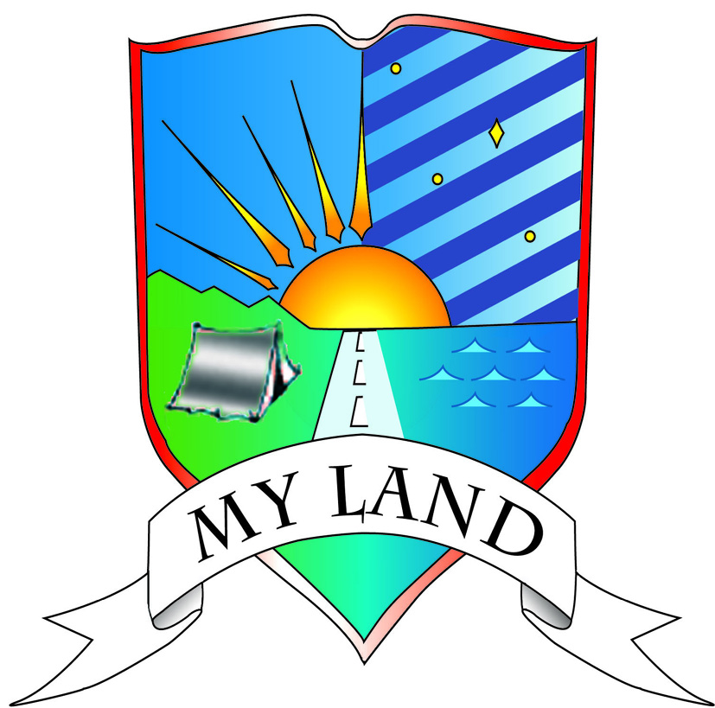
STRANDFÜRDÖ

MY LAND Kft.
5830 Battonya, Bajcsy u. 72.

Tel.: +36-30/ 9-ZSILKA ; www.myland.hu

Fax: 68-456-048 e-mail: myland@fabinet.hu
__________________________________________________________________________________________

MEGRENDELÉS
Táborozás a battonyai fürdőben.
( Információ : Zsilka Mihály +36-30/997-45-52)

Időpont: 2017

___ turnus: ____________ hó _____ naptól ______________ hó _____ napig

Létszám: Diák fiú ______fő Korosztály:
lány_____fő 1. 6-10 éves______fő
Felnőtt férfi______fő 2. 10-14 éves______fő
nő______fő 3. 14-18 éves______fő
4. 18 éven felüli______fő
Összesen:_________fő

Általános táborozás: igen/nem
Speciális táborozás: igen/nem, ha igen, melyik ? : _______________________
Fakultatív programok közt igényt tartanak valamelyikre ? igen/nem
Ha igen melyikre ?:_________________________________________________

Megrendelő személy neve :___________________________________________
Intézmény (szervezet) neve:__________________________________________
Levelezési cím: _ _ _ _ ____________________település_____________megye
____________________utca_____hsz. Tel.:___________________
Fax: ___________________________ e-mail: __________________________

Kérések javaslatok:_________________________________________________
________________________________________________________________________________________________________________________________

A megrendelési és részvételi feltételeket ismerem és elfogadom.

________________, 2017__________hó______nap

P.H. ___________________________
megrendelő aláírás

